國立大里高中 九十八學年度 第二學期 第一次段考 數學科試卷 命題教師：簡文潔 p.1
班級： 二年______班 座號： ______ 姓名______________

1. 以 F ( 1,0 ) 為焦點，以 L：＝-1 為準線的拋物線方程式為何？ _______________ 。

2. 若點P (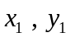) 在橢圓 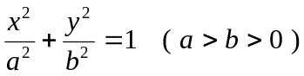 上，下列哪些點一定也在同一橢圓上？(多選)
(A) 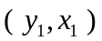 (B) 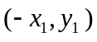 (C) 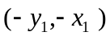 (D) 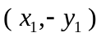 (E) (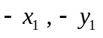) 。

3. 以橢圓 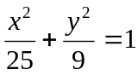 的焦點為頂點，以橢圓的頂點為焦點的雙曲線方程式為 _______________ 。

4. 曲線 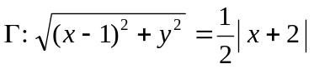 為橢圓，求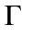的兩焦點坐標 ______________________ 。

5. 求雙曲線 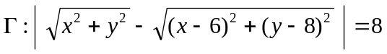 的正焦弦長為 __________ 。

6. 求以 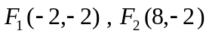為焦點，一漸近線的斜率為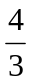的雙曲線方程式 _________________ 。

7. 求過點 (7,8) 且與拋物線 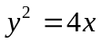共軸、共焦點之開口向左的拋物線方程式為 _______________ 。

8. 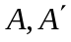是橢圓 長軸上的兩頂點，把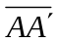五等分，過四個分點,分別作的垂線交橢圓上半部
於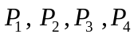 四點，F是橢圓的右焦點，則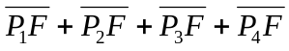的值為________ 。

9. 橢圓 與雙曲線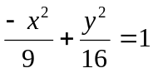有幾個交點? _________ 。

10. 已知方程式 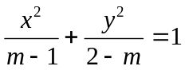 表示焦點在y軸上的橢圓，則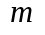的範圍為何？ _____________ 。

11. 一雙曲線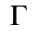之二漸近線為 且過點 (1,1) 求此雙曲線的方程式
__________________ 。
12. 坐標平面上，方程式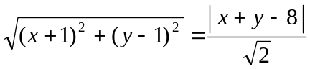 所表示圖形為拋物線，求此拋物線的頂點坐標？
_________ 。

國立大里高中 九十八學年度 第二學期 第一次段考 數學科試卷 命題教師：簡文潔 p.2
班級： 二年______班 座號： ______ 姓名______________

13. 拋物線的對稱軸平行軸，且過 (3,4)、(3,0)、(1,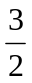)，求此拋物線方程式 _____________ 。

14. 給定一圓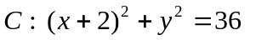及內部一點A (2,0) ,試求通過A點且與定圓C相切之動圓的圓心軌跡
方程式為 _______________ 。

15. 坐標平面上一定點A(2,2)，直線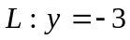 及拋物線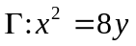。以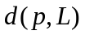表示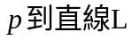的距離。
若點在上變動，則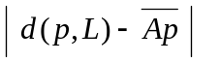之最大值為________ 。

16. 設為實數，已知坐標平面上拋物線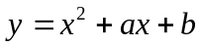與軸交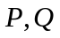兩點，且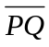=8 ,若拋物線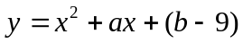 與軸交於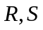，則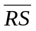=__________ 。

證明題:僅自然組同學需作答
1. 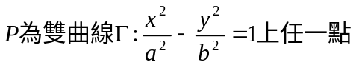,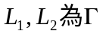之漸近線,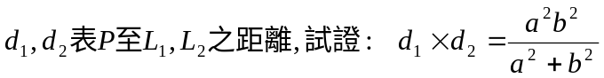 。

國立大里高中 九十八學年度 第二學期 第一次段考 數學科答案卷 命題教師：簡文潔 p.3
班級： 二年______班 座號： ______ 姓名______________

配分表: x表答對題數,y表分數
社會組
x | 1 | 2 | 3 | 4 | 5 | 6 | 7 | 8 | 9 | 10 | 11 | 12 | 13 | 14 | 15 | 16
y | 7 | 14 | 21 | 28 | 35 | 42 | 49 | 56 | 63 | 70 | 75 | 80 | 85 | 90 | 95 | 100

自然組
x | 1 | 2 | 3 | 4 | 5 | 6 | 7 | 8 | 9 | 10 | 11 | 12 | 13 | 14 | 15 | 16
y | 6 | 12 | 18 | 24 | 30 | 36 | 42 | 48 | 54 | 60 | 66 | 72 | 78 | 84 | 90 | 96

1.  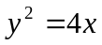 | 2.  B,D,E | 3.  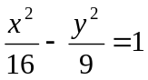 | 4.  ( 1,0 ) ( 3, 0)
5.  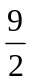 | 6.  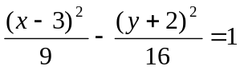 | 7.  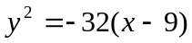 | 8.  20
9.  0 | 10.  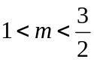 | 11.  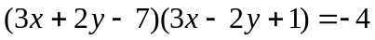 | 12.  ( 1 , 3 )
13.  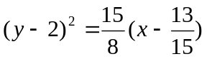 | 14.  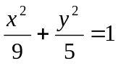 | 15.  3 | 16.  10

證明題:僅自然組同學需作答(4分)
1. ,之漸近線, 。

略

